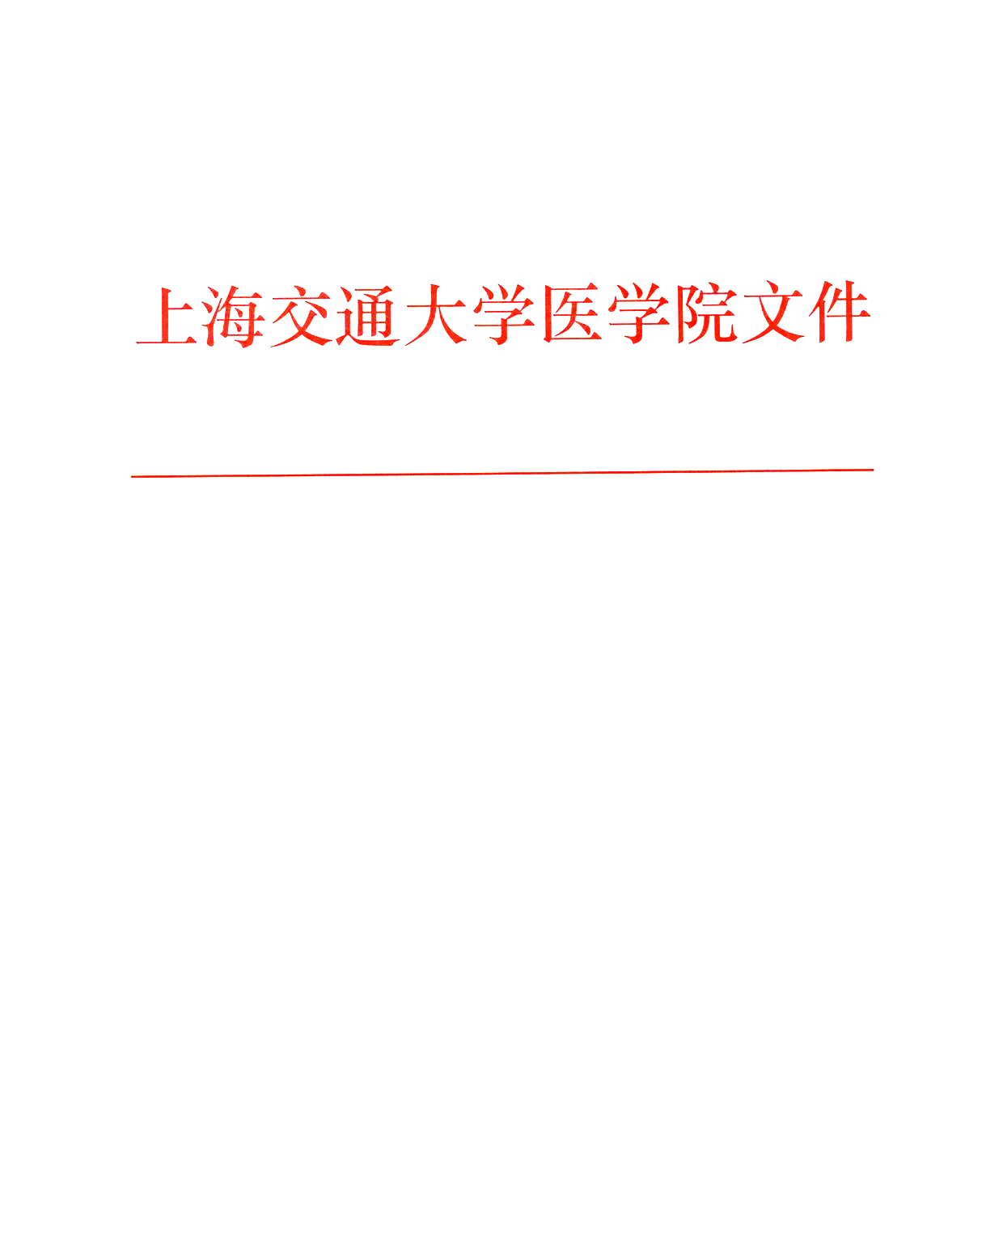

沪交医教〔2014〕28号
上海交通大学医学院关于授予李江等10位老师“2014年度上海交通大学医学院优秀教师” 荣誉称号的通知
各学院、系，各附属医院：
为贯彻落实《教育部财政部关于实施高等学校本科教学质量与教学改革工程的意见》（教高〔2007〕1号、2号），推动教学内容和方法改革和研究，加强青年教师培养，医学院开展了2014年度优秀教师评选工作。经各单位申报、网上票选、申报人答辩、医学院教学质量与改革工程专家组评审，决定授予下列人员“2014年度上海交通大学医学院优秀教师”荣誉称号，具体名单如下：
1．李 江 口腔医学院
2．王兆军 基础医学院
3．卜 军 仁济临床医学院
4．王瑞兰 一院临床医学院
5．蔡 泳 公共卫生学院
6．吴 彦 市精神卫生中心
7．徐 云 护理学院
8．鲍一笑 新华临床医学院
9．陈海冰 六院临床医学院
10．沈南平 市儿童医学中心

凡荣获院级优秀教师称号的，将取得申报高一级优秀教师的资格。以上获奖教师将获得相应奖励，奖励办法仍按《上海交通大学医学院关于下发教学奖励实施办法的通知》（沪交医教〔2007〕19号）文件精神实施。

上海交通大学医学院
2014年12月16日

上海交通大学医学院院长办公室 2014年12月16日印发

